Capitalo 1

* La massa è la quantità di materia di un corpo, che si misura con la bilancia a due bracci.

P = m\*g

Energia: la capacità di compiere lavoro e di trasferire calore

* L’energia è la capacità di un corpo di eseguire lavoro e di trasferire calore.
* 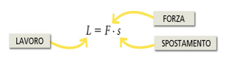Il lavoro fatto da una forza costante, applicata a un oggetto che si sposta nella stessa direzione e nello stesso verso della forza, è definito dal prodotto della forza per lo spostamento dell’oggetto:
* Energia e lavoro, nel SI, hanno la stessa unità di misura: il joule (J).

energia cinetica

* energia cinetica l’energia dovuta al movimento dei corpi.
* 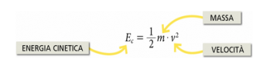L’energia cinetica di un oggetto la cui velocità sia molto più piccola di quella della luce si calcola con la formula:

L'energia potenziale

* 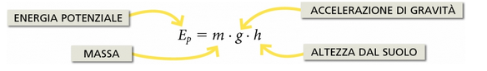L’energia posseduta dagli oggetti, in virtù della loro posizione o composizione, è denominata energia potenziale.
* L’energia potenziale gravitazionale si calcola con la formula:

energia totale

* In qualsiasi processo, l’energia si trasforma, cambia aspetto, ma l’energia totale si conserva.

Capitalo 2

Gli stati fisici della materia

* Un sistema è una porzione delimitata di materia.

Sistemi omogenei e i sistemi eterogenei

* Si dice fase una porzione di materia fisicamente distinguibile e delimitata che ha proprietà intensive uniformi.
* Un sistema costituito da una sola fase è detto omogeneo; un sistema costituito da due o più fasi è detto eterogeneo.

Le sostanze pure e i miscugli

* Un sistema è puro solo se è formato da una singola sostanza, la quale possiede proprietà caratteristiche e ha una composizione costante.
* Un miscuglio omogeneo di due o più sostanze è chiamato soluzione. Il materiale più abbondante del miscuglio è il solvente, mentre i materiali meno abbondanti si chiamano soluti.
* Un miscuglio eterogeneo è costituito da due o più sostanze e presenta almeno due fasi fisicamente distinguibili.